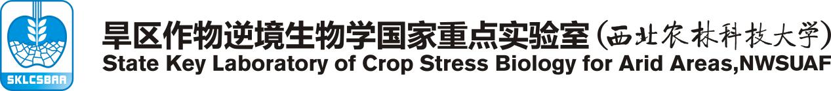

旱区作物逆境生物学和黄土高原土壤侵蚀与旱地农业
国家重点实验室第一届研究生学术论坛
申请书

学 院：
年 级：
姓 名：
学 号：

目录

一、报名表
二、科研成果汇总表
三、诚信承诺书

- 报名表

姓名 |  |  | 性别 |  | 手机号码
学院 |  |  | 专业 |  | 学号
硕/博士 |  |  | 年级 |  | 导师姓名
题目
研究背景与意义 | （简要介绍，不超过500字）
主要  研究进展 | （重点阐述，可以配图，不超过2000字）
创新点 | （简明扼要，不超过200字）
取得的科研成果 | （发表论文、专利、参加学术会议报告或墙报、获得的奖励等）
下一步工作计划 | （下一步工作思路，不超过500字）
注：填写所有内容，且均以中文填写

- 科研成果汇总表
科研成果——发表论文（中文期刊/SCI）
序号 | 题目 | 刊物名称 | 作者 | 通讯作者 | IF

其他科研成果(专利、参加学术会议报告或墙报等)或奖励
序号 | 类型 | 名称 | 完成人

三、诚信承诺书

关于旱区作物逆境生物学和黄土高原土壤侵蚀与旱地农业国家重点实验室“第一届研究生学术论坛报名表”内容，请认真阅读以下条款，如认可并接受，请本人及导师签字：
- 保证报名表内容的真实、准确、完整；
- 报名表内容必须要经过本人导师同意，并签字授权；
- 报名表内容必须为本人原创，严禁抄袭、剽窃他人成果；
- 报名表内容不涉及国家机密和课题组秘密，符合国家法律法规；
- 报名表内容在撰写过程中遵守学校有关规定，恪守学术规范，且内容是在导师指导下独立完成；
- 若在学校、学院等组织检查、评比中，被发现有抄袭、剽窃、弄虚作假等违反学术规范的行为，本人愿意接受学校按有关规定给予的处理，并承担相应责任。

本人签字：
年 月 日

导师签字：
年 月 日

